2020年陕西教育系统新媒体周榜（4.26-5.2）
来源：陕西省教育新媒体研究院
微博部分
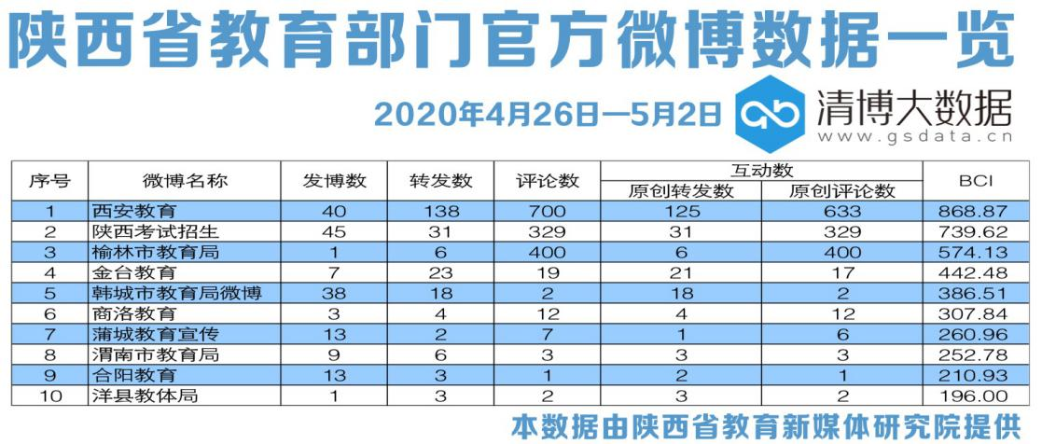
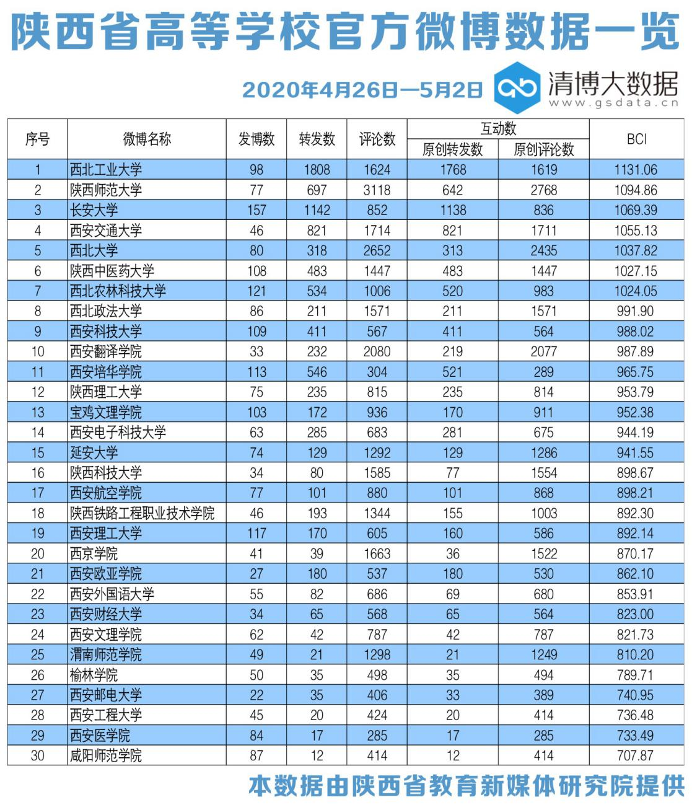
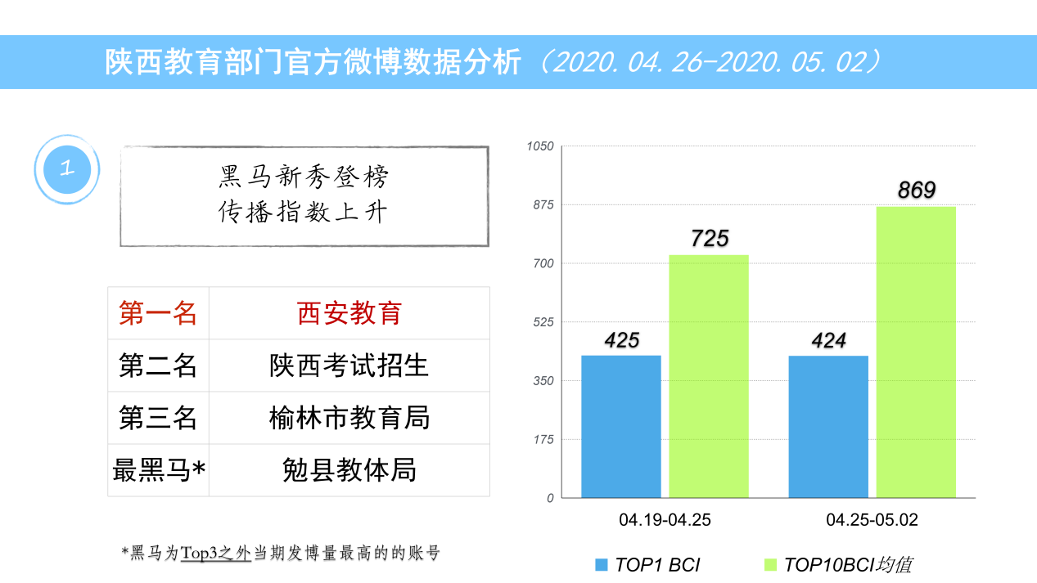
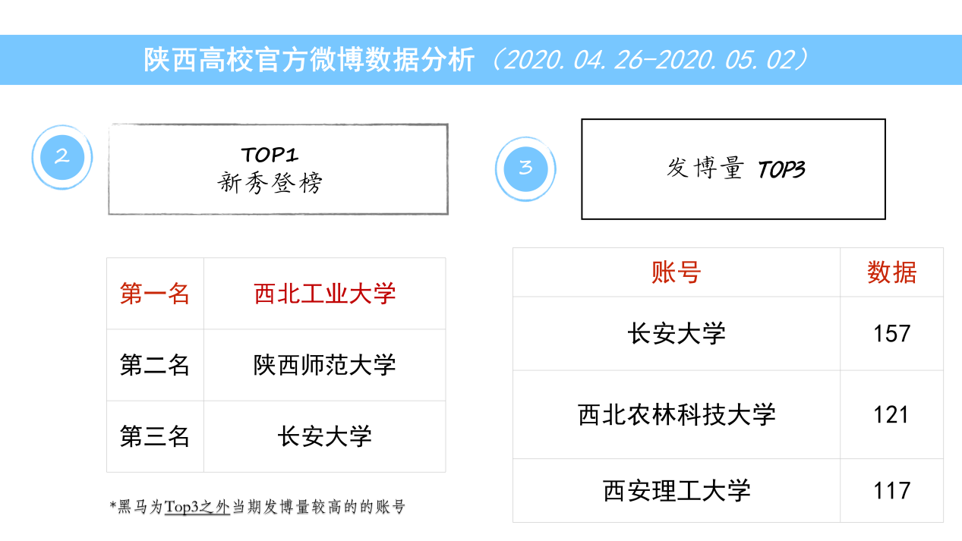
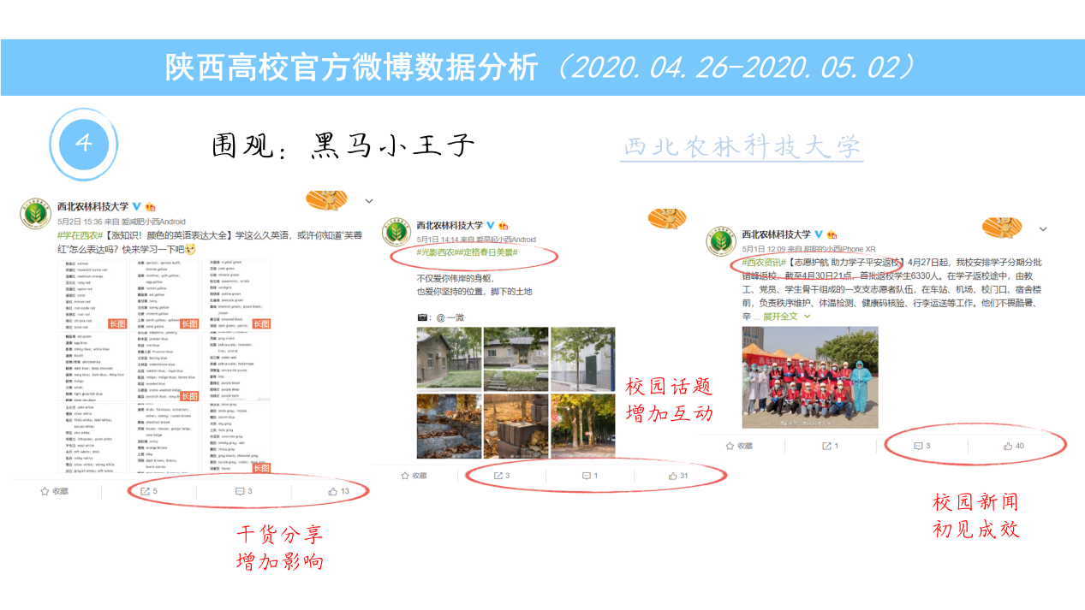
本周运营亮点：
“五一”和“返校通知”成为陕西省教育新媒体矩阵的运营重点。
本周问题汇总：
教育部门方面，策划中的创意较为单一；高校方面，需要注意应对学生返校中出现的问题。

为了能凸显本报告的前后对比性，本期分析依旧选取前20名的教育部门微信公号和前50名高校官方微信公众号作为分析对象，分析日期为2020年4月26日至2020年5月2日。

一、数据汇总
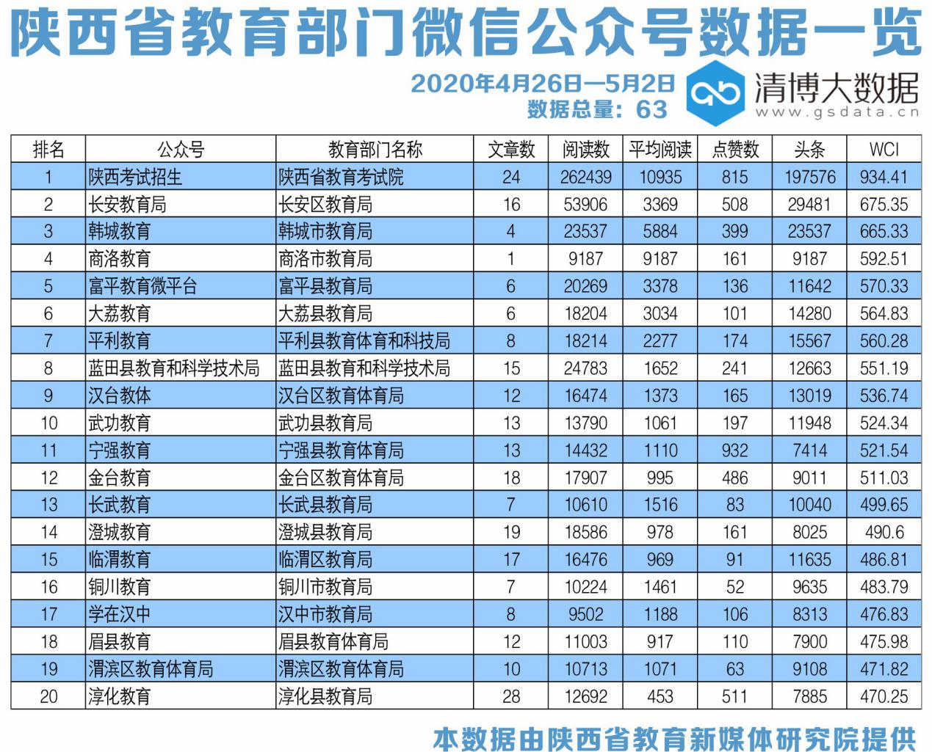
在本次观测周期中，排名前二十的教育部门官方公号共发布文章244篇，较上周减少48篇；指数方面，有1家公号WCI指数突破900。20强总阅读量约为59万，较上周减少13万；总点赞数5492次，同比减少1000次；本期有18家公号阅读量过万。
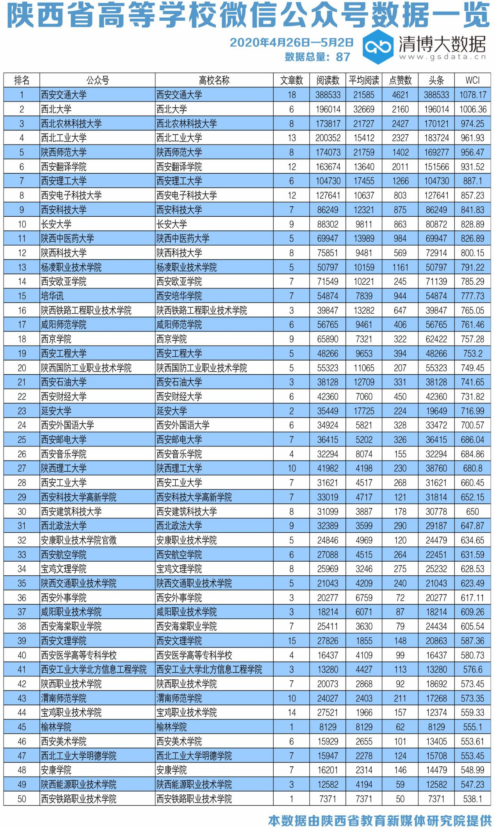
高校官微矩阵的具体表现为：榜单TOP50共发布文章343篇，比上周增加17篇；总阅读量约为305万，同比增加92万；总点赞数3万次，较上周增加0.6万次；本周共有2家官方微信公众号WCI指数破1000，48家公号阅读量过万。
二、文章分析
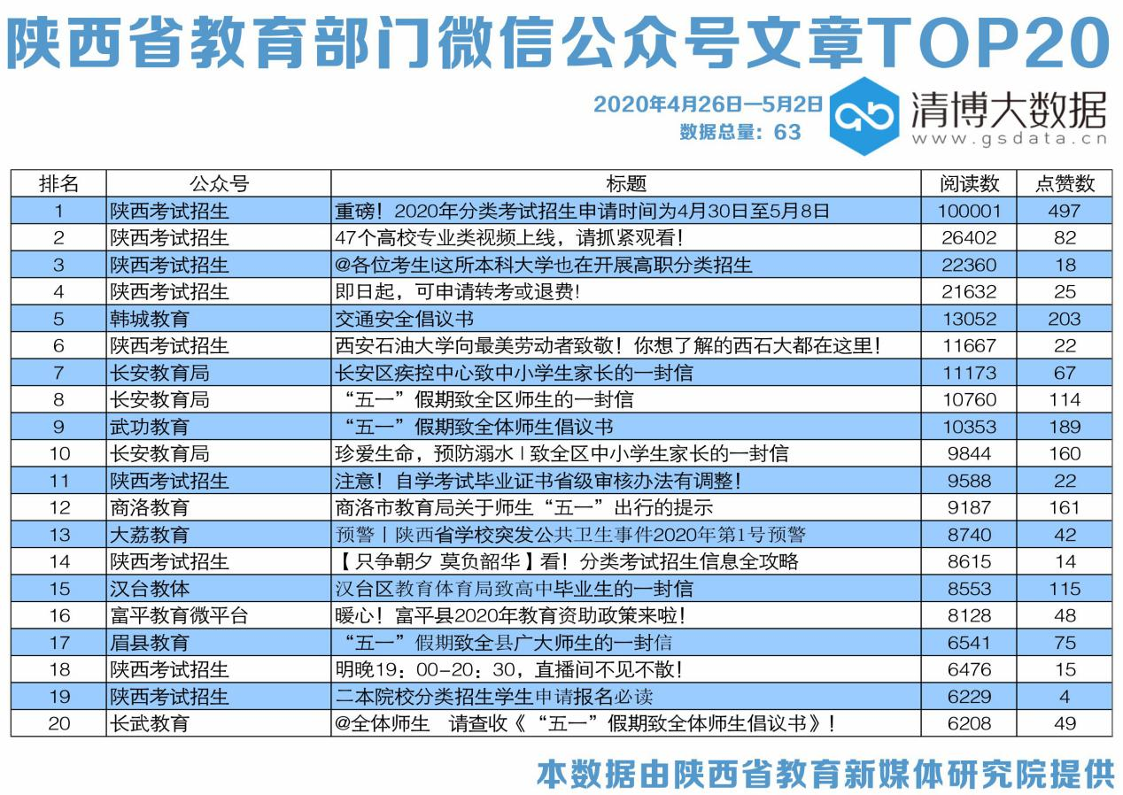
教育政务新媒体不仅仅是一个媒体，更是社会治理的新途径、服务群众的新平台，是解决政民互动“最后一公里”的最直接途径。要把教育政务新媒体作为践行网络群众路线的重要渠道，运营过程中做到以人民为中心，尊重网民意见，真诚服务网民，积极回应社会关切。
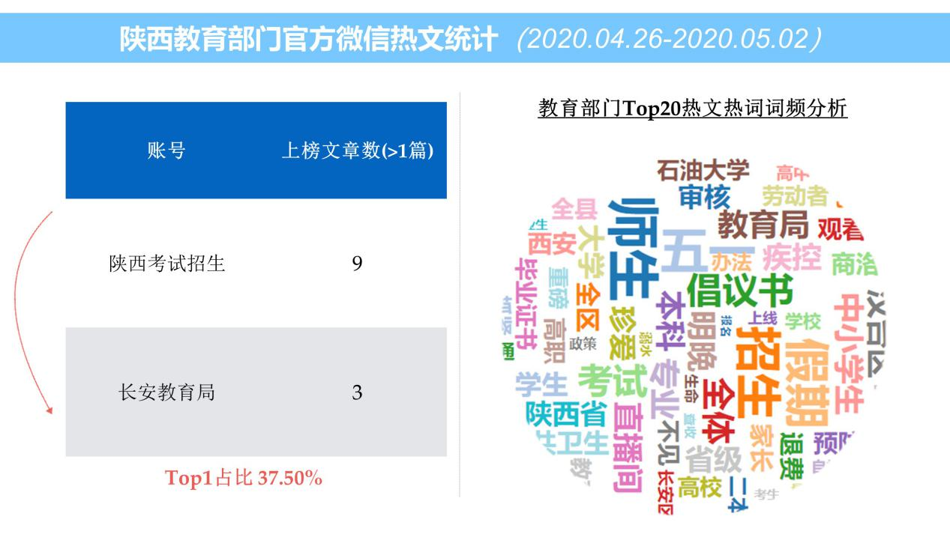
通过统计,“师生”成为本周教育部门热词。
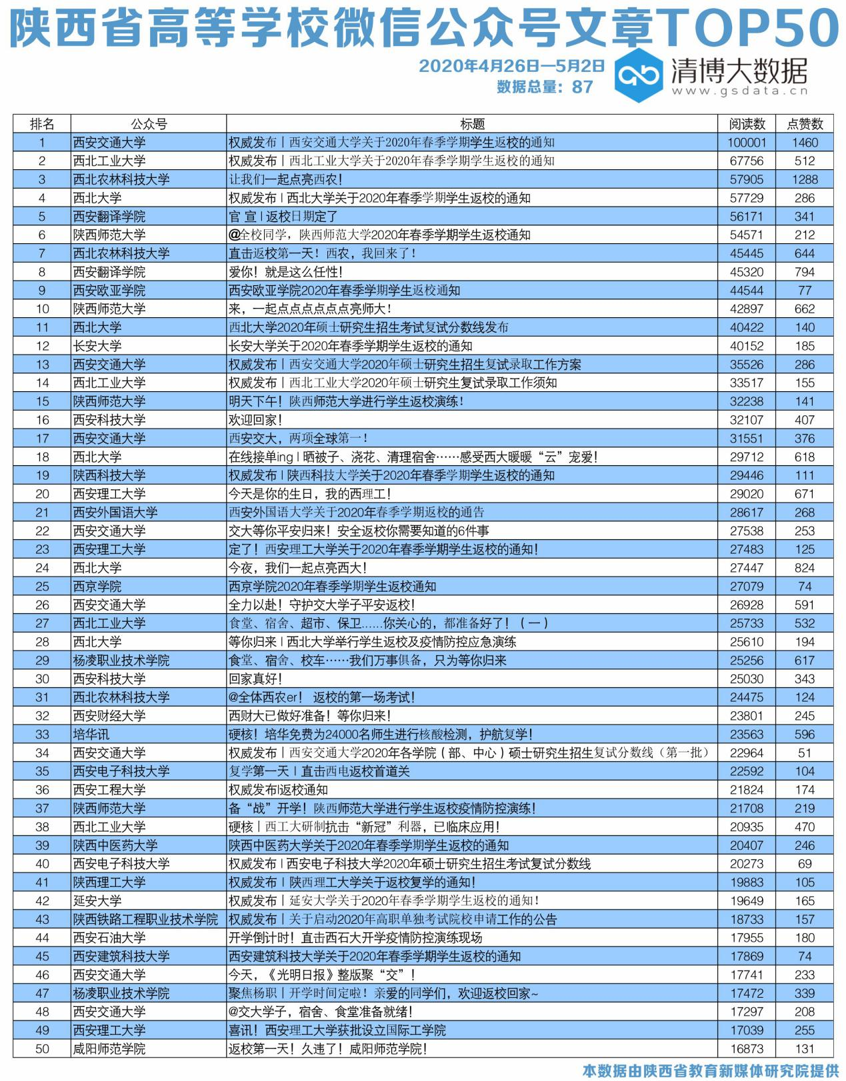
高校官方新媒体在新媒体建设中，应该提升图文质量，全面发挥新媒体的影响力，立足于高校的转型发展，典型的师生人物，以及获得荣誉等，以此为热点话题，制定完善的主题策划，这样可以增强图文的可读性、感染力，高校师生应该在朋友圈中积极转发、点赞，进而实现新媒体建设目标。
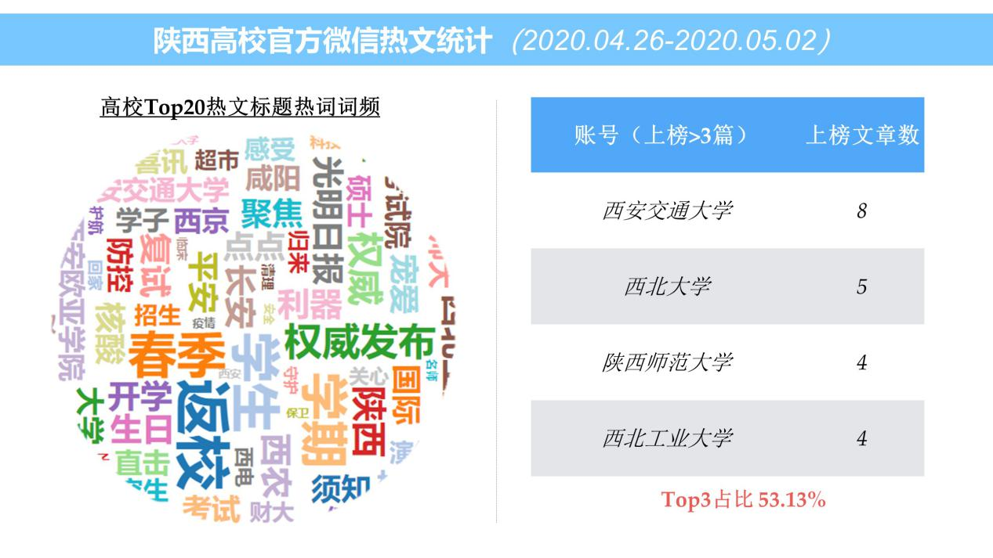
通过统计，“返校”成为本周高校热词。

- 数据解读
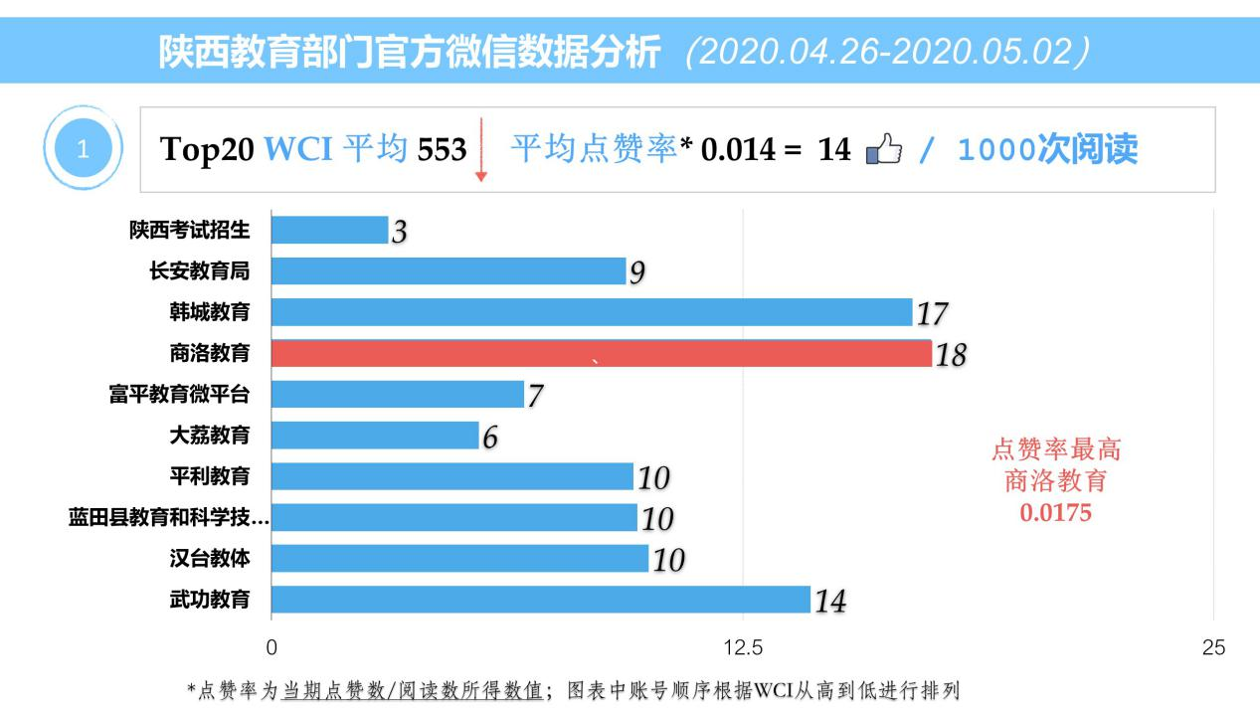
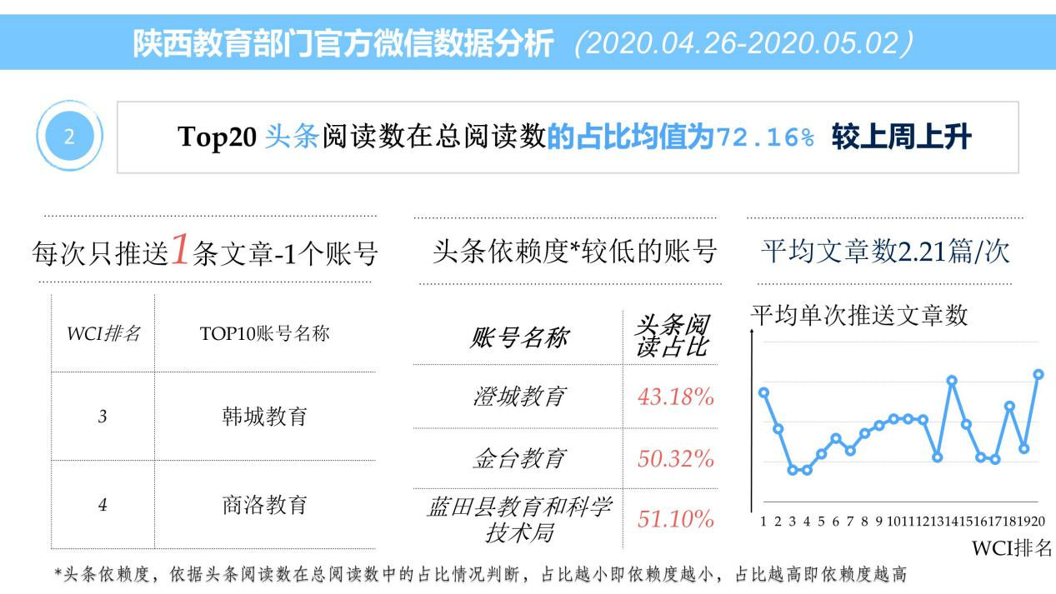
教育政务新媒体作为互联网时代的新生事物，其表达方式也要与时俱进。在发布重大信息时，要注重权威性、严肃性，避免出现调侃、卖“萌”；在发布政策解读、便民信息时，要适度风趣幽默，避免讲官话套话，从而树立良好的政务新媒体形象。
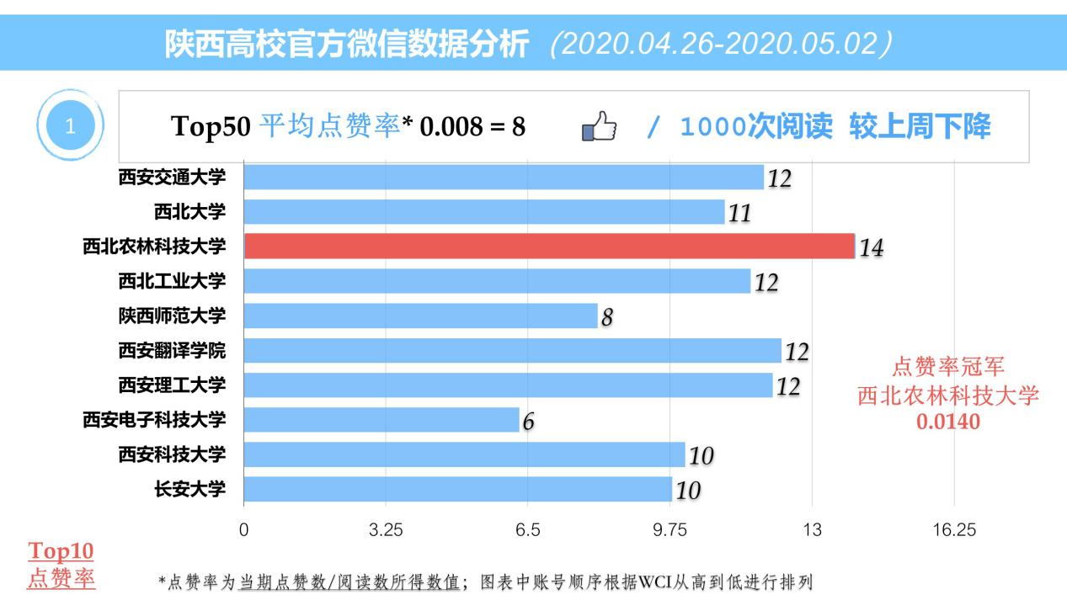
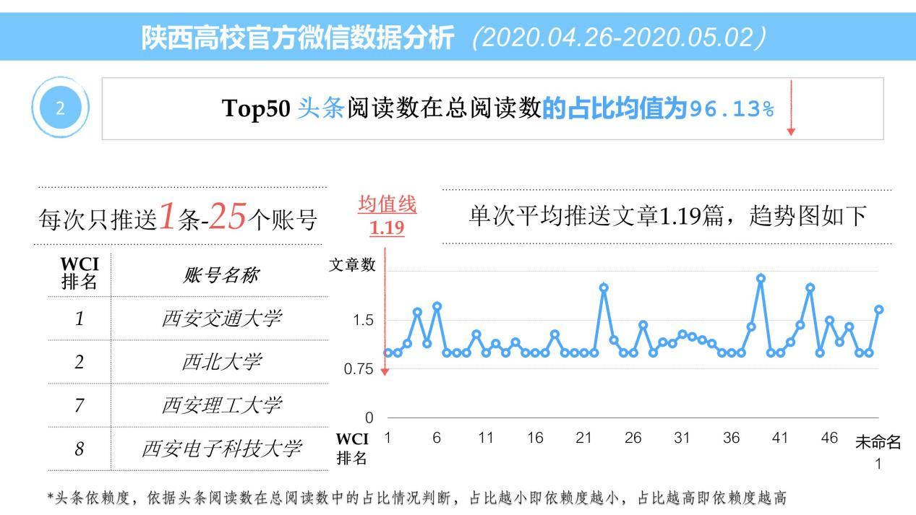
作为宣传部门，应该联合其他的部门，积极展开大型的校园活动，策划多样化的主题活动，根据某个主题活动，评选出优秀的微信系列活动，经过这些新媒体活动，可以在根本上增加粉丝量，调动学生的点赞积极性，让学生们积极评论、转发，进而提升活动的有效性。

